A MONITORIA DE BIOQUÍMICA COMO AUXILIO AOS DISCENTES DO CURSO DE AGRONOMIA (2011.2) DO CENTRO DE CIÊNCIAS ÁGRARIAS
Aline Priscilla Gomes da Silva¹; Fernando da Silva²; Silvanda de Melo Silva³; Péricles de Farias Borges⁴
¹Bolsista de monitoria/CCA/UFPB, alinepgsilva@gmail.com; ²Monitor voluntário/ CCA/UFPB, digfernando@hotmail.com; ³Ph.D., Prof Associado IV, Lab. Biologia e Tecnologia Pós-Colheita, DCFS/CCA/UFPB, Areia – PB, silvasil@cca.ufpb.br; ⁴Coordenador do Projeto.
Centro de Ciências Agrárias/ Departamento de Ciências Sociais e Fundamentais/Programa Acadêmico que esta vinculado o projeto

RESUMO

A monitoria da disciplina Bioquímica do Semestre 2011.2 foi destinada aos alunos do curso das Turmas 1 e 2 do Curso de Agronomia do Centro de Ciências Agrárias (CCA) da Universidade Federal da Paraíba (UFPB). A referida disciplina apresenta uma carga horária semestral de 60 horas. O monitor participava nas aulas praticas e realizava plantões e aulões para tirar dúvidas do conteúdo abordado em sala e nas aulas práticas. No geral, os alunos que frequentaram a monitoria de Bioquímica solucionaram suas dúvidas e melhoravam o seu desempenho em avaliações periódicas realizadas pela professora. Dos alunos matriculados na disciplina no semestre 2011.2, 6% efetuaram trancamento da disciplina. Do total de alunos efetivamente matriculados na disciplina, 20% foram aprovados por média, 14% foram reprovados e os restantes aprovados no exame final. Diante do exposto, o exercício de monitoria da disciplina Bioquímica no curso de Agronomia CCA/UFPB no período 2011.2 contribuiu significativamente para melhorar o desempenho e aproveitamento da disciplina.
INTRODUÇÃO

Na vida acadêmica o estudante possui diversas oportunidades de se envolver em projetos acadêmicos (SCHWARTZMAN, 2005) e dentre esses, o exercício da monitoria surge possibilitando a iniciação a docência e uma maior aproximação do aluno com o universo acadêmico e científico, capacitando-o a aprofundar os conteúdos já adquiridos na sala de aula e discernir quanto à escolha de sua área profissional.
Assim, segundo Frutuoso (2010) o exercício da monitoria possibilita a consolidação da prática didática por meio da leitura, do estudo continuado, da elaboração e da apresentação dos conteúdos da disciplina aos demais discentes, favorecendo o desenvolvimento da visão crítica necessária à atividade de docência.
O monitor é o estudante de graduação, selecionado para exercer atividades de produção técnico-didática junto à disciplina (NANNI 2004), possibilitando ao aluno a experiência da vida docente acadêmica promovendo a integração de estudantes de períodos mais avançados com os demais. Além de permitir ao estudante a participação em diversas funções da organização e desenvolvimento das disciplinas do curso, capacitando-o em atividades didáticas (FRUTUOSO, 2010).
Diante disso, o objetivo da monitoria foi auxiliar a professora na orientação dos alunos, esclarecendo e tirando dúvidas dos conteúdos ministrados na sala de aula, visando melhorar o desempenho do aluno.

MATERIAL E MÉTODOS

A monitoria foi realizada no Laboratório de Biologia e Tecnologia Pós-colheita do Departamento de Ciências Fundamentais e Sociais do CCA-UFPB. Durante a realização das atividades práticas no horário normal das aulas, como no horário de reposição. As atividades teóricas foram desenvolvidas em sala de aula em horário previamente agendado com os interessados. Também foi oportunizada a orientação da confecção dos relatórios das atividades práticas.
Durante a realização das atividades do monitor, a partir da avaliação continuada do desempenho dos estudantes, foi monitorada a presença dos alunos através de lista de presença onde foram registradas as suas dificuldades e necessidades. O monitor era responsável em esclarecer e tirar dúvidas nas atividades de sala de aula e de laboratório. Além de orientar os estudantes nas atividades teórico-práticas, sedimentando seus conhecimentos de bioquímica e, consequentemente, facilitando o manuseio por parte dos alunos aos equipamentos do laboratório. Ao término das aulas práticas era atribuição do monitor auxiliar na resolução de cálculos, sendo também o responsável pela organização das vidrarias na aula, reposição de soluções e/ou reagentes e inspeção da aparelhagem do laboratório.
RESULTADOS E DISCUSSÃO
Em decorrência do vasto conteúdo e amplo número de atividades, o exercício da monitoria é de muita necessidade na disciplina Bioquímica para auxiliar a contextualização da disciplina. Cerca de 40% dos alunos matriculados nos cursos de Agronomia frequentavam as aulas de monitoria. A percentagem referente ao rendimento dos alunos está representado pelo gráfico 1.
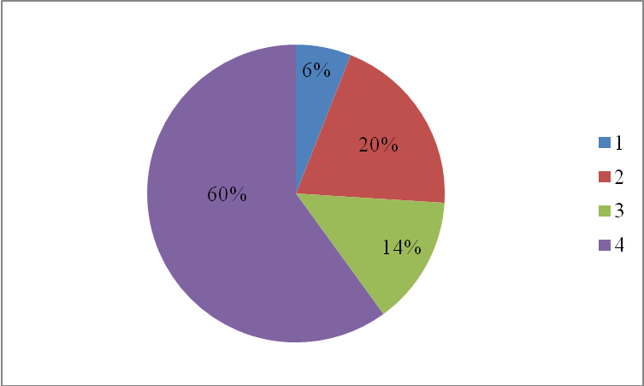
Figura 1: Desempenho dos alunos do Curso de Agronomia na disciplina Bioquímica matriculados no período de 2011.2 no centro de Ciências Agrárias/UFPB.
Legenda: 1-Tracamento; 2-Aprovados por média; 3-Reprovados por média; 4-Aprovados no exame final

Como se pode observar na Figura 1, dos alunos matriculados na disciplina no semestre 2011.2, 6% efetuaram trancamento da disciplina. Do total de alunos efetivamente matriculados na disciplina, 20% foram aprovados por média, 14% foram reprovados e os restantes aprovados no exame final. Um aspecto importante de ser reportado e que cerca de 50% dos alunos que procuravam os monitores, costumavam tirar duvidas apenas no dia anterior as avaliações, e devido a tal pratica muitos destes não apresentam desempenho satisfatório nas avaliações em sala de aula. Dos alunos repetentes que buscaram a monitoria o desempenho melhorou e os mesmos obtiveram aprovação no semestre 2011.2.

CONCLUSÃO
Diante dos resultados obtidos, os alunos que frequentaram as aulas de monitoria conseguiram melhor desempenho no semestre de 2011.2.
REFERENCIAS BIBLIOGRAFICAS

FRUTUOSO, M. A. Relatório de conclusão da disciplina QBQ 5825 - Prática de ensino em química e bioquímica. Universidade de São Paulo, Departamento de Bioquímica, São Paulo, SP. 2010.
NANNI, R. A natureza do conhecimento científico e a experimentação no ensino de ciência. Revista Eletrônica de Ciências: v.26, Maio 2004.
SCHWARTZMAN, S. Os desafios na educação no Brasil. In: BROCK, C.; SCHWARTZMAN, S. (Org.). Os desafios da educação no Brasil. Rio de Janeiro: Nova Fronteira, 2005.

